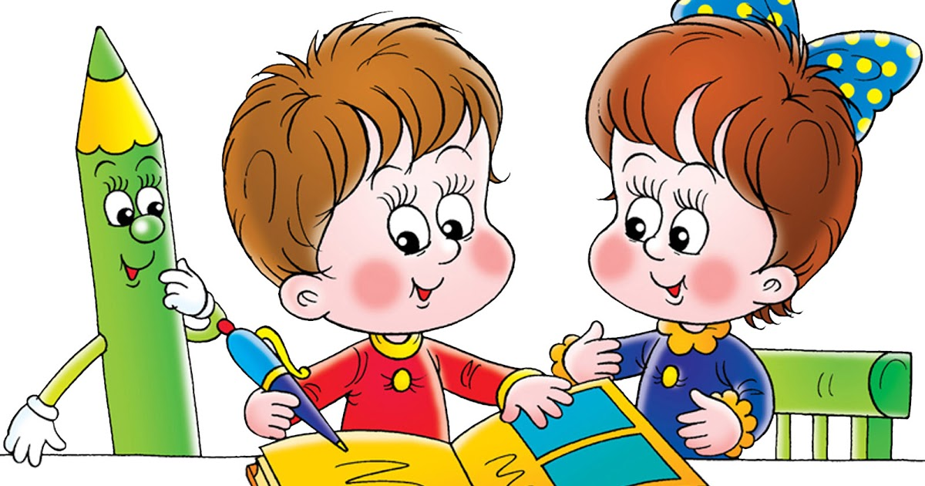

***«Подсказки для родителей по подготовке детей к школе»***

**Советы родителям**

**для эффективной подготовки ребенка к школе**

• Занимайтесь с ребенком систематически (2-3 раза в неделю, занятия желательно проводить в одно и то же время.

• Продолжительность каждого занятия для **детей** 6-7 лет – не больше 30 минут.

• Рисовать (писать, читать, раскрашивать, лепить, вырезать, клеить лучше за столом. Можно 10-15 минут заниматься за столом, 10-15-минут – на коврике. Это позволяет менять позу, снимает мышечное напряжение.

• Не занимайтесь с ребенком, если он плохо себя чувствует или активно отказывается от занятий.

• Начинайте занятие с любимых или простых для выполнения заданий. Это дает ребенку уверенность в своих силах.

• Спокойно, без раздражения относитесь к затруднениям и неудачам ребенка. Не ругайте, не стыдите ребенка за неудачи.

• Подбадривайте ребенка, если у него что-то не получается. Терпеливо разъясняйте все, что непонятно.

• Обязательно найдите, за что похвалить ребенка во время каждого занятия.

• Не заставляйте ребенка многократно повторять те задания, которые не получаются. В таких случаях следует вернуться к аналогичным, но более простым заданиям.

**Памятка для родителей по подготовке детей к школе**

• Избегайте больших нагрузок на ребенка *(несколько кружков, секций и прочих занятий)*.

• Не пугайте ребенка **школой**(*«Вот пойдешь в****школу****, там тебе покажут!»*,*«Там тебя научат как надо себя вести!»* и проч.).

•Не допускайте резких изменений в жизни ребенка: во внутреннем устройстве дома, режиме дня, отмене каких-либо ранее присутствовавших развлечений ребенка, общения с прежними друзьями и проч. *(во время перехода из детского сада в****школу****)*.

• С целью уменьшения трудностей в **подготовке уроков**, когда ребенок уже будет посещать **школу – заранее***(в****подготовительной группе****)*готовьте ребенка к ним: регулярно, примерно в одно и тоже время занимайтесь какой-либо деятельностью *(рисованием, лепкой, конструированием, развивающими играми и проч.)*. Это будет развивать усидчивость, привычку к целенаправленным занятиям и самое главное – произвольное поведение.

• Оптимизируйте свои **детско-родительские отношения**: необходимо, чтобы ребенок рос в атмосфере любви, уважения, бережного отношения к его индивидуальным особенностям. Заинтересованности в его делах и занятиях, уверенности в его достижениях; вместе с тем – требовательности и последовательности в воспитательных воздействиях со стороны взрослых.

•Содействуйте также оптимизации отношений ребенка со сверстниками: если у ребенка возникают трудности в отношениях с ними, нужно выяснить причину и помочь ребенку приобрести уверенность в коллективе сверстников.

•Постоянно расширяйте и обогащайте индивидуальный опыт ребенка: чем разнообразнее опыт ребенка, тем разнообразнее его деятельность и тем больше основания для активных самостоятельных действий, следовательно. У него больше возможностей для проверки своих способностей и расширения представлений о себе (музеи, театры, цирк, зоопарк; стихи, сказки, детские песни, мультфильмы, детское кино и проч.).

•Способствуйте развитию способности анализировать собственные переживания ребенка и результаты своих действий и поступков: всегда положительно оценивая личность ребенка, необходимо вместе с ним оценивать результаты его действий, сравнивать с образцом. Находить причины трудностей и ошибок и способы их исправления. При этом важно формировать у ребенка уверенность, что он справится с трудностями, добьется хороших успехов, у него все получится.

• Подумайте, что еще может оказаться необходимым Вашему ребенку и внедряйте это в жизнь, а если возникают сомнения – приходите к специалистам и консультируйтесь, даже если Вам кажется, что это того не стоит.

**Что необходимо знать и уметь ребёнку, поступающему в школу:**

1. Своё имя, отчество и фамилию.

2. Свой возраст *(желательно дату рождения)*.

3. Свой домашний адрес.

4. Свой город, его главные достопримечательности.

5. Страну, в которой живёт.

6. Фамилию, имя, отчество **родителей**, их профессию.

7. Времена года (последовательность, месяцы, основные приметы каждого времени года, загадки и стихи о временах года).

8. Домашних животных и их детёнышей.

9. Диких животных наших лесов, жарких стран, Севера, их повадки, детёнышей.

10. Транспорт наземный, водный, воздушный.

11. Различать одежду, обувь и головные уборы; зимующих и перелётных птиц; овощи, фрукты и ягоды.

12. Знать и уметь рассказывать русские народные сказки.

13.Различать и правильно называть плоскостные геометрические фигуры: круг, квадрат, прямоугольник, треугольник, овал.

14. Свободно ориентироваться в пространстве и на листе бумаги *(правая - левая сторона, верх-низ и т. д.)*

15. Уметь полно и последовательно пересказать прослушанный или прочитанный рассказ, составить, придумать рассказ по картинке.

16. Запомнить и назвать 6-10 картинок, слов.

17. Различать гласные и согласные звуки.

18. Разделять слова на слоги по количеству гласных звуков.

19. Хорошо владеть ножницами (резать полоски, квадраты, круги, прямоугольники, треугольники, овалы, вырезать по контуру предмет.)

20.Владеть карандашом: без линейки проводить вертикальные и горизонтальные линии, рисовать геометрические фигуры, животных, людей, различные предметы с опорой на геометрические формы, аккуратно закрашивать, штриховать карандашом, не выходя за контуры предметов.

21. Свободно считать до 20 и обратно, выполнять счётные операции в пределах 20. Соотносить число предметов и цифру.Усвоить состав чисел: 2,3,4,5. Читать простейшие математические записи.

22. Уметь внимательно, не отвлекаясь, слушать *(30 – 35 минут)*.

23. Сохранять стройную, хорошую осанку, особенно в положении сидя.